荥阳市医疗康复中心绿色建筑设计任务书

一、项目背景

（一）项目由来
本项目响应国家 “健康中国” 战略及黄河流域生态保护和高质量发展战略要求，契合《荥阳市国民经济和社会发展第十四个五年规划和二〇三五年远景目标纲要》中“建设郑州西部新城、黄河流域生态保护和高质量发展特色区”的发展定位，选址于河南省郑州市荥阳市康体西路以南、荥泽大道以东、织机路以西、生命谷南二路以北围合区域，地块紧邻郑州荥阳健康园区核心发展板块，属于区域医疗健康产业集聚规划的重要补充。项目拟建设绿色建筑标准的医疗康复中心，通过整合中西医康复资源，弥补区域康复医疗服务缺口，完善“预防 - 治疗 - 康复”全链条医疗服务体系。
根据荥阳市人民政府关于绿色建筑发展的要求，政府投资的公益性医疗建筑必须达到二星级以上绿色建筑标准，本项目作为区域重点民生工程，将严格遵循绿色建筑全寿命期规划设计理念，实现医疗功能与生态效益的有机统一。

（二）项目区位与周边环境
区位条件：项目地块位于荥阳市幸福路/荥泽大道(路口)，地处郑州西部新城核心发展区，南距郑州西站约1公里，属于陇海铁路与地铁 10 号线双重交通辐射范围。地块外部已实现 “七通”（通路、通气、供暖、供电、供水、排水、通讯），基础设施配套完善，为项目建设提供有利条件。
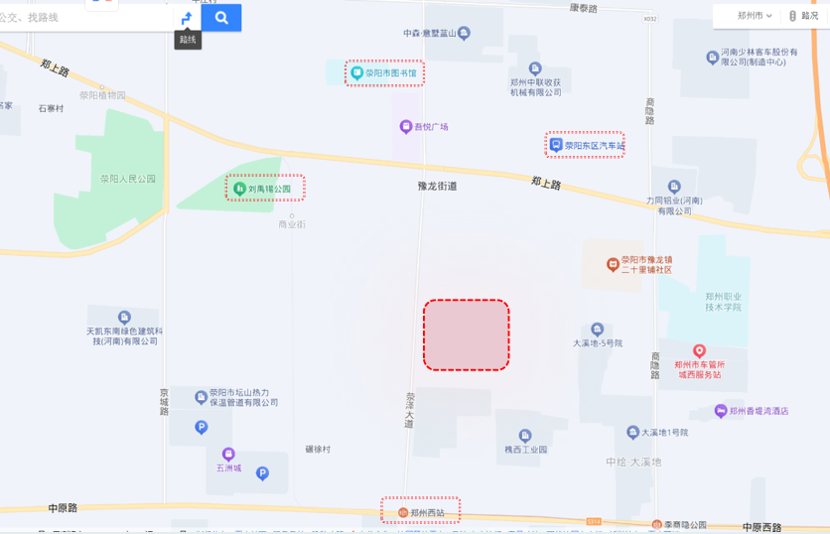
区块位置
周边配套：
医疗配套：地块附近有郑州市妇幼保健院宜居健康城院区，占地 128 亩，床位设计 1000 张，一期已建成 500 张床位，周边 3 公里内还有郑州市骨科医院、郑州人民医院宜健医院等三甲医疗机构，形成医疗资源集聚效应。
生活服务：临近商超及荥阳市图书馆，东南侧为成熟居住小区，可满足患者及家属日常生活需求，东北侧学校的分布也为康复科普教育提供潜在场景。
交通接驳：郑州西站已开通至地铁 10 号线免费接驳车及 1 路、2 路等 8 条公交线路，平均 6-8 分钟一班，配套 100 辆共享单车投放点位，实现康复患者便捷出行。
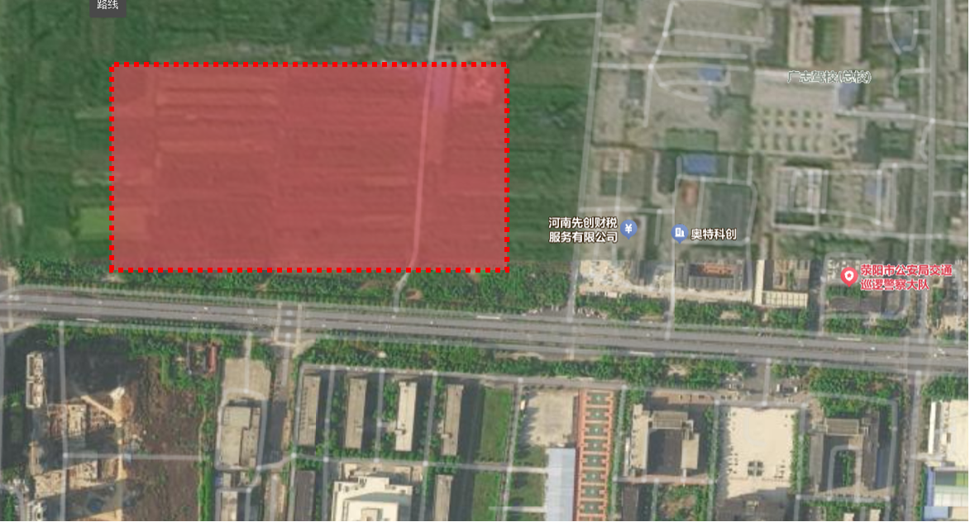
地理位置

（三）项目建设必要性
医疗资源互补需求：荥阳市现有康复医疗资源存在结构性缺口，荥阳市中医院康复医学科仅设床位31张，医务人员22名，难以满足区域康复需求。妇幼保健院侧重妇幼专科服务，本康复中心可重点补充成人康复、中医康复、术后康复等专业服务，形成专科互补。
民生健康保障需求：2023 年荥阳市已有 397 名残疾儿童和孤独症儿童接受康复救助，完成脑卒中危险因素筛查 4000 人、肺癌早期筛查 4000 人，随着人口老龄化加剧及术后康复需求增长，亟需专业化康复机构提供支撑。
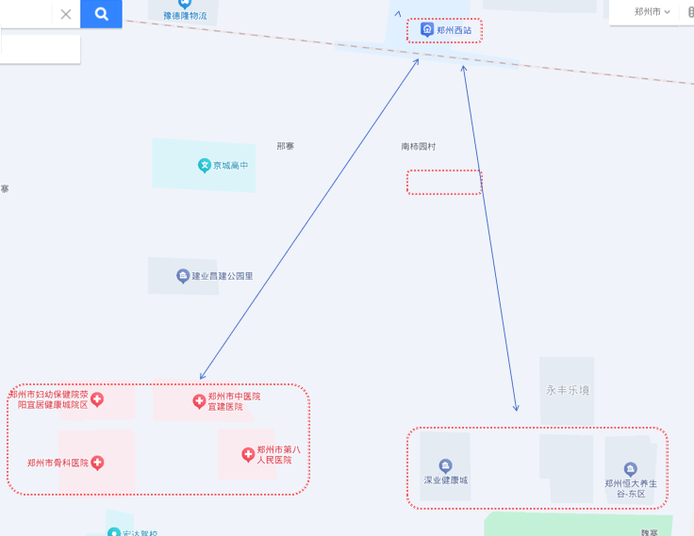
周边建筑：医疗类/健康类

二、项目要求

（一）总体定位
项目定位为 “中西医结合、绿色生态型” 康复专科医院，核心提供康复服务，兼顾康复医学教研功能。通过绿色建筑技术应用与康复医疗功能融合，打造集“治疗-康复-养护-教育”于一体的区域康复医疗示范基地，服务半径覆盖荥阳市及郑州西部新城周边区域。

（二）规划设计要求
用地规划指标：结合地块所属区域规划特征及相邻地块控制要求，确定核心规划指标如下：
容积率：≤1.2；
建筑密度：≤45%；
绿地率：≥25%；
建筑高度：≤12米；
停车位：按不小于1.2车位 / 百平方米建筑面积配建，设置无障碍停车位不少于总车位的10%。
功能分区布局：
核心诊疗区，中医康复区，住院康复区，配套服务区，流线设计要求
一层设计安排
面积600-800平方米，设置对外接待、基础诊疗、公共康复、餐饮服务。中央静水庭院作为建筑的视觉与交通核心，营造宁静氛围。
入口区 50㎡ 入口门厅/接待，诊疗区 100㎡ 急诊处置室、药房、挂号收费： 集中布置，流线清晰，靠近入口。康复区 200㎡ 物理治疗室(PT)、作业治疗室(OT)： 朝南开设大面积落地窗，面向南向康复花园，引入阳光与绿景。采用防滑橡胶地板。餐厅120㎡ ，设置节水型水龙头与节能电器。
二层设计安排
约600平方米。主要用于深入治疗、心理康复、中医调理、医护办公。核心空间：屋顶露台（部分）作为二层的外部延伸，用于患者户外活动和日光疗法。
180平方米心理康复室（个体/团体）、中医康复室（针灸/推拿）：环境安静，隔音处理。中医康复室装饰融入本地中草药植物图案。医护办公区 150㎡ 开放式医护工作站，辅助空间 100㎡ 中小型会议室、员工休息区、洁净物品库房。病房区 70㎡ 设置4间标准病房（试点区）：每间约20㎡，配备2张病床，为需要短期留观的患者准备。
三层设计安排
约500-600 平方米，用于长期住院、静养康复、重度康复训练。
核心空间：室内康复大厅拥有通高的空间和北向天窗，提供明亮、开阔的康复环境.
病房区 320㎡ 设置16间标准病房： 每间约20㎡，2张病床。窗户开启面积 ≥ 20%墙面面积，保证自然通风，外窗配备可调节外遮阳卷帘。康复区 120㎡ 大型康复训练厅： 层高较高，配备专业器材。墙面使用吸音材料，减少噪声。60㎡ 家属谈话室、茶水室设置在端头安静处。

（三）绿色建筑等级与技术要求
等级目标：严格遵循《绿色建筑评价标准》（GB/T50378－2014）及河南省相关规范要求，确保达到二星级以上绿色建筑标准，其中资源节约类指标评分不低于满分值的40%。
分项技术要求：
节能与能源利用：围护结构热工性能较现行标准提高 10%，外窗气密性能符合河南省节能设计标准，采用太阳能光伏系统供应不低于 5% 的建筑用电量，空调系统能效比高于国家一级标准。
节水与水资源利用：采用节水器具，节水率不低于 20%，建设雨水收集系统，收集量不低于年降雨量的 15%，用于绿化灌溉及道路冲洗。
节材与材料资源利用：绿色建材应用比例不低于 20%，建筑废弃料回收利用率不低于 30%，室内装修采用低挥发性有机物（VOCs）材料，浓度较国家标准降低 10% 以上。
室内环境质量：病房及治疗室采光系数不低于 2.0%，噪声控制符合医疗建筑标准（病房昼间≤40dB，夜间≤30dB），室内主要空气污染物浓度满足《室内空气质量标准》GB/T 18883 要求。
室外环境与生态：结合区域生态规划，建设不少于2000平方米的康复花园，采用乡土植物种类比例不低于70%，设置透水铺装面积占室外地面面积的40%以上。

（四）医疗专项要求
设备配置标准：配备针灸治疗仪、低频脉冲仪、红外线治疗设备等中医康复器械，以及运动康复机器人、平衡功能评估系统等现代康复设备，参考三级医院康复科设备配置标准执行。
无障碍设计：所有诊疗区域及通道满足无障碍设计规范，走廊宽度不低于2.4米，病房门净宽不小于0.9米，卫生间配备扶手及紧急呼叫系统。
智慧医疗集成：预留智慧康复管理系统接口，实现患者康复数据实时监测、治疗方案数字化管理，配备远程康复会诊室，支持与周边三甲医院数据互通。

（五）当地建材
项目所在地的建材资源：
传统本地建材：砂石骨料与商品混凝土：荥阳北部山区盛产建筑用石料与机制砂，且商品混凝土产业发达，可就近采购高性能混凝土，大幅降低运输成本和碳排放。本地生产的煤矸石烧结砖、加气混凝土砌块是优质的选择。煤矸石砖利用工业废料，符合循环经济；加气砌块轻质、保温、隔热，能有效提升建筑围护结构性能。荥阳及周边地区的花岗岩、石灰岩资源丰富。
新型绿色建材：节能门窗与幕墙，保温材料采用本地生产的岩棉板、挤塑聚苯板，其他还可选用光伏建材。
当地建材的特点和优势：
本地传统建材：取材便捷，运输成本低，可降低碳排放；花岗岩、石灰岩资源丰富，具有高强度、耐磨损、耐久性好的特点，非常适合康复中心人流量大的公共区域。
新型绿色建材：节能玻璃其优异的隔热和遮阳性能，能有效应对郑州夏热冬冷的气候特点，降低空调能耗。高效保温材料，是实现建筑节能的关键。河南省是光伏产业大省，可便捷获取光伏建筑一体化组件，用于屋顶或遮阳构件，实现能源自产。
建筑设计中使用当地建材：
主体结构采用本地预拌混凝土与钢筋。
外墙填充墙优先采用本地加气混凝土砌块，外贴岩棉板 保温系统，传热系数需满足《河南省公共建筑节能设计标准》的更高要求。
外窗统一采用本地玻璃深加工企业生产的Low-E中空玻璃，传热系数≤2.0W/(㎡·K) ，遮阳系数≤0.5。
室内环境与装饰：
门诊大厅、走廊等公共区域地面优先采用本地花岗岩，耐磨且易于清洁消毒。
病房、治疗室墙面和天花板使用本地生产的石膏板/矿棉板，并全部采用低VOC涂料 和环保胶粘剂，有害物质含量低于国标限值的80%，保障呼吸系统敏感的患者健康。
所有医疗家具及固定装置，应优先选用环保再生板材 或经过FSC认证的木材。
能源整合策略：
康复中心屋顶平面应最大化铺设BIPV光伏建材，系统装机容量目标为满足建筑年用电量的 20%-25%，优先供给生命支持系统、热水系统及公共照明。

（六）当地传统文化
研究项目所在地的传统文化：
荥阳传统建筑普遍呈现出体量宏大、布局严谨、对称均衡的特点。建筑开间较大，屋脊平直，显得庄重而稳固。传统建筑普遍采用坡度舒缓的坡屋顶和深远的出檐。这不仅利于快速排水，更能为建筑外墙和窗户提供有效的遮阳，营造出舒适的檐下灰空间。无论是民居还是公共建筑，普遍采用院落为中心的空间组织
当地民俗文化装饰重点集中于砖雕、木雕、石雕，题材多采用寓意吉祥的花草、动物、器物等。这些装饰多位于门楣、窗棂、柱础等关键部位，兼具实用与审美功能。。
传统文化对建筑设计的影响：
层叠的坡屋顶体系：将传统的单坡、双坡屋顶进行解构与重组，形成一系列错落有致的现代坡屋顶。这些屋顶不仅能塑造独特的建筑天际线，其下部的空间可设置为病房或治疗室，高侧窗为室内引入更多柔和的北向自然光。屋顶与光伏板一体化设计，使传统形式焕发科技生命。
空间布局：打破医院内部走廊冗长、空间压抑的刻板印象。引入“合院”理念，设计一系列尺度各异、功能不同的庭院：入口礼仪庭院、中心静观水院、康复健身庭院、静谧冥想竹院。每个功能区都围绕一个庭院展开，使患者无论在走廊、病房还是治疗室内，都能拥有面向庭院的视野，实现“房在园中，园在房里”的疗愈环境。
装饰细节：结合当地“象棋”文化，在公共活动区的地面铺装中，抽象地运用“楚河汉界”的线条；将象棋棋子的形态简化为艺术雕塑点缀于庭院中。这不仅是装饰，更寓意康复是一场需要策略与耐心的“对弈”，传递积极向上的精神力量。
融合传统文化与绿色建筑：
通过对庭院植物的合理配置和水体的引入，能有效产生冷岛效应，降低微环境温度。精心设计的庭院能组织起流畅的穿堂风，在春秋季节实现完全的自然通风，大幅减少空调运行时间。传统深挑檐是天然的固定式外遮阳系统。将光伏板完美融入坡屋顶系统，将建筑表皮转化为能源生产者。

（七）合规性要求
设计需符合《医疗建筑电气设计规范》《综合医院建筑设计规范》等国家及河南省现行标准，编制绿色建筑设计专篇，明确各专业绿色技术措施。
施工图设计需通过绿色建筑专项审查，施工阶段编制绿色施工技术方案，确保节能、节水等措施落地实施。
项目验收需包含绿色建筑性能检测，重点核查能耗指标、室内环境质量等关键参数，验收合格后按规定进行绿色建筑竣工验收备案。

三、 设计图纸

（一）总平面图
清晰表达建筑与对面医院的衔接关系。
绿色标注：标注所有绿化区域、透水铺装范围、雨水收集设施、光伏板与太阳能集热器在场地的安装区域。
文化标注：体现“合院”布局理念，标注各个庭院的名称与功能。

（二）各层平面图
一层平面：清晰划分入口接待区、诊疗区、公共康复区、餐饮区。标注自然通风窗口位置与开启方式、智能照明传感器布局、中水及雨水回用管道的主要走向。
二、三层平面：清晰划分病房区、专业治疗区、医护办公区。标注病房的通风采光细节、护士站视野范围、康复大厅的吸音墙体范围。
通用标注：所有平面需标注主要房间名称、面积；用箭头和图例标示主导风向上的自然通风路径；标注能耗计量表的位置。

（三）剖面图
剖切线应穿过中央庭院、康复大厅等核心空间，以展示空间的丰富性。
绿色标注：详细标注屋面、墙体、地面、门窗的节能构造层次。展示被动式通风通道。
技术标注：展示太阳能光伏板、屋顶绿化、设备平台的安装结构与高度。

（四）立面图
绿色标注：明确标注外遮阳构件的精确尺寸与位置。用图例区分不同立面材质。清晰标示光伏建材在外立面的集成区域。
文化标注：通过引线标注说明传统元素在现代立面上的具体呈现方式。

(五） 效果图
室外效果图（至少2张）：需包含人视角度和鸟瞰角度。效果图应真实反映光伏板、外遮阳、各类绿化与建筑本体的融合效果，以及建筑沉稳、温馨的文化气质。
室内效果图（至少2张）：需包含公共空间和典型空间。效果图应突出展示自然采光与通风的氛围、绿色建材营造的健康环境，以及象棋、纺织等文化符号在室内的艺术化体现。

四、时间安排

第一阶段：调研与分析（第 1-2 周）
完成项目地块深化调研、荥阳市气象资料收集与分析、当地医疗专用绿色建材供应情况调研、中医传统文化梳理，明确二星级以上绿色建筑核心指标及康复医疗功能指标。开展康复医疗需求调研，确定“中西医结合、绿色生态型”设计理念与初步方案框架，形成调研分析报告。

第二阶段：方案设计与深化（第 3-6 周）
完成设计方案深化，确定建筑形态、功能分区、节能技术、绿色建筑措施的具体细节，同步明确中医康复区“日间病房”、重症康复监护室及无障碍设计的技术参数。绘制全套设计图纸，制作建筑模型，同步完善设计说明书。

第三阶段：成果整合与评估（第 7 周）
整合设计说明书、全套图纸、建筑模型，形成完整设计成果；对照《绿色建筑评价标准》（GB/T50378－2014）、《综合医院建筑设计规范》及项目要求，自查节能指标、绿色建筑指标及康复医疗功能指标是否达标，优化存在的不足。
提交设计成果，进行成果展示与评估，重点汇报节能设计方案可行性、绿色建筑指标实现路径、康复医疗功能适配性及项目全生命周期环境效益与社会效益。

五、评估标准（强化康复医疗适配性与绿色建筑权重）
选址与气象适配性（15%）：选址是否契合荥阳市 “郑州西部新城、黄河流域生态保护特色区” 定位及健康园区集聚规划，是否利用郑州西站交通优势；气象资料（日照、风向、降水）在建筑朝向（保障病房采光系数≥2.0%）、遮阳设计、自然通风（改善室内空气质量）、太阳能光伏利用、雨水收集系统设计中的应用是否合理，能否有效降低医疗建筑能耗。
当地建材与传统文化融合（15%）：是否优先选用本地医疗专用绿色建材（防滑、耐磨、易清洁建材及低 VOCs 材料），建材选用是否兼顾节能性、环保性、经济性及医疗功能需求；中医传统文化元素（如针灸室、推拿室空间设计）融入是否自然，是否与绿色生态理念协调，能否提升中医康复区文化辨识度与患者就医体验。
节能设计成效（25%）：节能设计方案是否科学可行，节能率是否满足国家标准及项目“较现行标准提高 10%”要求；能源管理系统、节能设备选型是否适配医疗场景（如空调系统满足诊疗区温度稳定性），被动式节能措施是否完善，能否实现项目全周期能耗降低，保障医疗服务持续稳定运行。
绿色建筑指标达标度（25%）：绿色建筑设计是否覆盖生态场地、水资源利用（节水率≥20%、雨水回收）、能源节约、室内环境质量、材料管理等维度；各核心指标是否达到二星级以上绿色建筑标准，是否满足荥阳市公益性医疗建筑绿色要求。
康复医疗功能实用性与空间灵活性（10%）：功能分区面积与布局是否满足“核心诊疗区≥8000㎡、床均≥30㎡”等要求，是否实现“医护 / 患者 / 物流”三流分离；空间布局是否适配康复设备安装与使用，是否具备后期床位调整、设备更新及功能拓展的灵活性，能否满足区域成人康复、中医康复、术后康复等核心需求。
设计成果质量（10%）：设计说明书逻辑是否清晰，康复医疗专项与绿色建筑专项内容是否详实；图纸是否准确规范，医疗流线、节能细节、绿色措施标注是否明确；模型是否精准还原建筑形态、功能布局及绿色设计亮点，能否直观展示项目“中西医结合、绿色生态”的核心定位。

设计相关政策说明
1.根据荥阳市人民政府关于绿色建筑发展的要求，政府投资的公益性医疗建筑必须达到二星级以上绿色建筑标准。
出自文件：《荥阳市人民政府关于贯彻郑州市执行绿色建筑标准的通知，文件链接：
https://public.xingyang.gov.cn/D0104X/834340.jhtml
文件2：《河南省绿色建筑条例》,文件链接：
https://www.henan.gov.cn/2022/01-21/2386074.html
2.严格遵循《绿色建筑评价标准》（GB/T50378－2014）及河南省相关规范要求，确保达到二星级以上绿色建筑标准。
出自文件：《荥阳市人民政府关于贯彻郑州市执行绿色建筑标准的通知》（文中明确“大型公共建筑、政府投资的公益性建筑执行《绿色建筑评价标准》（GB/T50378－2014）”），文件链接：
https://public.xingyang.gov.cn/D0104X/834340.jhtml
文件2：《河南省绿色建筑条例》（文中规定绿色建筑需符合国家标准，包含二星级及以上等级要求），文件链接：
https://www.henan.gov.cn/2022/01-21/2386074.html
3.采用太阳能光伏系统供应不低于 5% 的建筑用电量。
出自文件：《荥阳市人民政府关于印发荥阳市“十四五” 时期“无废城市” 建设实施方案的通知》（文中提出“充分利用丰富的风、光资源，加快风电、分布式光伏电站建设”，支持光伏在建筑领域的应用），文件链接：
https://public.xingyang.gov.cn/D0102X/7887365.jhtml
4.采用节水器具，节水率不低于 20%，建设雨水收集系统，收集量不低于年降雨量的 15%。
出自文件：《河南省绿色建筑条例》（文中明确 “绿色建筑应当采用节水设施、安装节水器具”，对水资源节约利用提出明确要求，与雨水收集、节水器具使用的导向一致），文件链接：
https://www.henan.gov.cn/2022/01-21/2386074.html
5.绿色建材应用比例不低于 20%，建筑废弃料回收利用率不低于 30%。
出自文件 1：《荥阳市人民政府关于印发荥阳市 “十四五” 时期 “无废城市” 建设实施方案的通知》，文件链接：
https://public.xingyang.gov.cn/D0102X/7887365.jhtml
6.建设不少于 2000 平方米的康复花园，采用乡土植物种类比例不低于 70%，设置透水铺装面积占室外地面面积的 40% 以上。
出自文件：《河南省绿色建筑条例》（文中明确绿色建筑需 “节约资源、保护环境”“改善人居环境”，室外康复花园、乡土植物、透水铺装均符合条例中绿色建筑的生态环保导向），文件链接：
https://www.henan.gov.cn/2022/01-21/2386074.html
7.所有诊疗区域及通道满足无障碍设计规范，走廊宽度不低于 2.4米，病房门净宽不小于 0.9 米，卫生间配备扶手及紧急呼叫系统。
出自文件 1：《荥阳市人民政府关于贯彻郑州市执行绿色建筑标准的通知》（文中要求绿色建筑需符合相关规范，无障碍设计是绿色建筑适用性能的重要组成部分，需纳入设计要求），文件链接：
https://public.xingyang.gov.cn/D0104X/834340.jhtml
出自文件 2：《河南省绿色建筑条例》（文中规定绿色建筑应 “为人们提供健康、适用、高效的使用空间”，无障碍设计是 “适用” 空间的核心要求之一），文件链接：
https://www.henan.gov.cn/2022/01-21/2386074.html
8.设计需符合《医疗建筑电气设计规范》《综合医院建筑设计规范》等国家及河南省现行标准，编制绿色建筑设计专篇，明确各专业绿色技术措施。
出自文件 1：《荥阳市人民政府关于贯彻郑州市执行绿色建筑标准的通知》（文中要求“设计单位应按绿色建筑标准进行设计，编制绿色建筑专篇，把绿色建筑设计落实到建筑结构、给排水、暖通、电气等各个专业”），文件链接：
https://public.xingyang.gov.cn/D0104X/834340.jhtml
出自文件 2：《河南省绿色建筑条例》（文中规定 “设计单位应当按照绿色建筑等级和标准进行设计”，编制绿色建筑设计专篇是落实标准的关键环节），文件链接：
https://www.henan.gov.cn/2022/01-21/2386074.html
9.施工图设计需通过绿色建筑专项审查，施工阶段编制绿色施工技术方案，确保节能、节水等措施落地实施。
出自文件 1：《荥阳市人民政府关于贯彻郑州市执行绿色建筑标准的通知》（文中提到 “施工图审查机构应根据绿色建筑标准进行审查”“施工单位应按审查合格的施工图设计文件实施绿色施工，编制绿色施工技术方案”），文件链接：
https://public.xingyang.gov.cn/D0104X/834340.jhtml
10.项目验收需包含绿色建筑性能检测，重点核查能耗指标、室内环境质量等关键参数，验收合格后按规定进行绿色建筑竣工验收备案。
出自文件：《荥阳市人民政府关于贯彻郑州市执行绿色建筑标准的通知》（文中规定“建设单位应将绿色建筑设计内容纳入工程验收内容，工程验收合格后报建设行政主管部门或相关职能部门进行竣工验收备案”“在竣工验收阶段，应重点核实设计文件中绿色建筑技术要求的落实情况”），文件链接：
https://public.xingyang.gov.cn/D0104X/834340.jhtml
11.地块外部已实现 “七通”（通路、通气、供暖、供电、供水、排水、通讯），基础设施配套完善。
出自文件：《郑州市人民政府办公厅关于进一步推进绿色建筑发展的通知》（文中虽未直接提及“七通”但强调绿色建筑项目需依托完善的基础设施保障，与“七通”配套要求的政策导向一致），文件链接：
https://public.zhengzhou.gov.cn/D0104X/8302931.jhtml

